УДК 372.893
ГРНТИ 14.25.09

ИСПОЛЬЗОВАНИЕ ПРИЕМА ТЕАТРАЛИЗАЦИИ «ПЕРСОНИФИКАЦИЯ» НА УРОКЕ ИСТОРИИ В 6 КЛАССЕ НА ПРИМЕРЕ ТЕМЫ «МОСКОВСКОЕ КНЯЖЕСТВО В ПЕРВОЙ ПОЛОВИНЕ XV в.»
USE OF THE THEATRALIZATION DEVICE “PERSONIFICATION” IN A HISTORY LESSON IN 6TH GRADE ON THE EXAMPLE OF THE TOPIC “THE PRINCIPALITY OF MOSCOW IN THE FIRST HALF OF THE 15TH CENTURY.”

Лобанова Анастасия Юрьевна

Муниципальное бюджетное общеобразовательное учреждение «Средняя общеобразовательная школа № 198», г. Северск, Россия

Ключевые слова: театрализация, образование, подростковый возраст.
Key words: theatricalization, education, adolescence.
Аннотация: Проблема повышения интереса обучающихся к различным школьным предметам, в частности к истории, волнует педагогическую науку уже очень давно. Преподавание истории в средней общеобразовательной школе открывает огромные возможности для активации мышления школьников в процессе обучения благодаря возможности использования различных технологий, одна из таких – это технология театрализации. В статье представлен опыт использования приема театрализации «персонификация» на уроке истории в 6 классе на примере темы «Московское княжество в первой половине XV в.», представлены и проанализированы результаты рефлексии с точки зрения повышения интереса обучающихся к предмету за счет использования данной технологии.

Одной из главных проблем в педагогике и психологии, является проблема мотивации обучения. Исходя из собственного педагогического опыта можно сказать о том, что довольно часто именно у обучающихся 6-го класса начинает снижается интерес к учебной деятельности, отсюда возникает ряд проблем: школьники мало отвечают на уроках, не выполняют домашние задания, опаздывают на уроки и т.д. Причина данной ситуации связанна с физиологическими и психологическими изменениями, происходящими у школьников. Возраст учащихся 6-го класса – 12-13 лет, данный возраст входит в период, который в психологии принято называть «подростковый возраст». Подростковый возраст – это период от 11 до 17 лет, который характеризуется психофизиологическими особенностями перестройки организма, определяющие физиологическую и психологическую адаптацию, эффективность познавательной деятельности детей именно этого возраста [1, С. 286].
Для того, чтобы повысить мотивацию в обучении подростков учителю необходимо использовать различные нетрадиционные технологии, методы, формы и приемы обучения. Одна из таких – это технология театрализации.
Рассматривая театрализацию как педагогическую технологию, следует отметить неоднозначность подходов к пониманию данного понятия. В современной науке театрализация определяется по-разному в зависимости от того, какие методы, приемы педагогики и театрального искусства используются. Проанализировав ряд определений понятия «театрализация», удалось прийти к выводу, что театрализация – это особая педагогическая технология, созданная на основе комплексного использования выразительных средств театра, обеспечивающая развитие продуктивной деятельности обучающегося и его личностное развитие как субъекта образовательного процесса.
Именно обучающиеся 6-го класса являются наиболее соответствующими для использования театрализованной деятельности, поскольку в данном возрастном периоде резко возрастает внутреннее стремление к творчеству и к его практической реализации. Обучающиеся становятся способными ставить перед собой цели и самостоятельно овладевать тем или иным видом искусства. Подросток стремится с помощью искусства ответить на многие интересующие его вопросы [2].
Технология театрализации имеет ряд приемов таких как: персонификация, ролевые игры, историческая сценка, инсценирование отрывка и драматизация [3, С. 75].
Мною был использован прием «персонификация» на уроке истории в рамках изучения темы «Московское княжество в первой половине XV в.» в 6-м классе. Данный прием предполагает участие исторического персонажа на уроке, которым должен быть кто-то из учеников, который в свою очередь является помощником учителя [4]. Это может быть выступление учеников от имени каких-либо исторических героев или, например, разыгрывание небольшой сценки по заранее отрепетированному сценарию с театральными атрибутами.
На уроке учащиеся исполняли роли московских князей, которые боролись за власть во время междоусобной войны. Ученикам заранее по желанию были выданы карточки, на которых написано имя князя и его описание от первого лица. Было задействовано 5 учеников, которые исполняли роли: Василия I Дмитриевича, Юрия Дмитриевича, Василия II Васильевича, Василия Юрьевича Косого и Дмитрия Юрьевича Шемяка [5] (см. Приложение 1). Дома учащиеся самостоятельно подобрали себе костюмы, стараясь передать действительный образ князей.
Прием «персонификация» не предполагал одновременного участия сразу всех лиц, учащиеся в своем образе появлялись по мере повествования учителя о периоде междоусобной войны (см. Приложение 2).
В ходе исполнения своей роли ученики выразительно произносили свой текст, используя также элементы импровизации, сумели передать настроение, которое было необходимо, и что самое главное, это информацию, которую в дальнейшем использовали учащиеся-зрители, когда отвечали на вопросы учителя.
Данный прием был использован в середине урока на этапе изучения нового материала.
Технологию театрализации с различными ее приемами следует использовать на уроках истории, поскольку она способствует повышению интереса к предмету, за счет того, что учащиеся становятся активным субъектом образовательного процесса. Данный тезис можно подтвердить результатами письменного опроса, который был проведен в конце урока на этапе рефлексии (см. Приложение 3). Все учащиеся класса дали положительные ответы: «очень понравилось», «было интересно». Чуть больше половины класса хотят повторить урок, с использованием технологии театрализации, у половины класса появилось твердой желание попробовать себя в роли артиста.
Таким образом, проанализировав результаты проведенной рефлексии удалось прийти к выводу о необходимости применения данной технологии на уроках истории в школе. За счет активного вовлечения обучающихся в исторические события, путем использования различных типов деятельности на уроке, активизируется познавательный интерес к предмету. Эмоции и впечатления, становятся прожитым жизненным опытом. Театрализация как педагогическая технология позволяет провести урок в более яркой и запоминающейся форме. Благодаря вышеперечисленным факторам идет формирование творческой личности, что соответствует цели и задачам федерального государственного образовательного стандарта [6].

Литература
- Леонтьев А. Н. Избранные психологические произведения / А. Н. Леонтьева в 2-х т. – Москва : Педагогика, 1983. Т. 1. 392 с.
- Детская возрастная психология: младенчество, раннее детство, дошкольное детство, младший школьный возраст, подростковый возраст / Е. В. Бурмистрова, Д. А. Донцов, М. В. Донцова, [и др.]. – Текст: электронный // Вестник практической психологии. – 2015. – № 2. – С. 71-82. – URL: https://psyjournals.ru/files/94307/vestnik_psyobr_2015_n2_Burmistrova_Dontsov_Dontsova_Drachev_Vlasov_Dry_Leshchenko_Zhiltsov_Silence_Shapchits_Pyatakov_Podolsky.pdf (дата обращения: 07.10.2023).
- Студеникин М. Т. Методика преподавания истории в школе / М. Т. Студеникин. – Москва : Владос, 2000. 62 с.
- Шешко, А. Ю. Театрализация на уроках истории. 5 – 7-е классы / А. Ю. Шешко. – [Москва, 2019]. – Текст : электронный // Открытый урок : Фестиваль педагогических идей. – Раздел сайта «история и обществознание». – URL: https://urok.1sept.ru/articles/674759 (дата обращения: 10.09.2023).
- Нешко Т. В. Урок по истории для 6 класса Московское княжество в первой половине XV века / Т. В. Нешко. – [Республика Крым, 2022]. – Текст : электронный // МУЛЬТИУРОК : образовательная социальная сеть. – URL: https://multiurok.ru/files/tema-uroka-moskovskoe-kniazhestvo-v-pervoi-polovin.html (дата обращения: 01.10.2023).
- Федеральный государственный образовательный стандарт основного общего образования : изд. офиц. : утв. приказом Мин-ва просвещения Рос. Федерации от 31 мая 2021 г. № 287. – URL: https://base.garant.ru/401433920/53f89421bbdaf741eb2d1ecc4ddb4c33/#block_1000 (дата обращения: 17.10.2023). – Режим доступа: справ.-правовая система «Гарант». – Текст: электронный.

Приложение
Приложение 1
Сценарий
Василий I Дмитриевич (учащийся 1)
«Я, старший сын Дмитрий Донского, получил право на московское княжение по завещанию отца своего, а хан Тохтамыш лишь подтвердил мои права. Я продолжил дело своего отца по собиранию земель русских, и присоединил к Москве Нижегородское, Муромское и Тарусское княжества.
Я перестал платить монголам дань. Но во время моих споров с тестем - литовским князем Витовтом ордынский темник Едигей пошел на Русь. Он сжег много городов, разрушил крепости моего княжества, но Москву не взял. Пришлось возобновить выплату дани».
Юрий Дмитриевич (учащийся 2)
«Я, сын Дмитрия Донского, по праву старшинства должен был стать московским князем после брата моего Василия, но он сделал князем сына своего Василия Васильевича. Я не смирился, дважды брал Москву и боролся с племянником до самой смерти своей».
Василий II Васильевич (учащийся 3)
«Я, будучи сыном московского князя Василия I Дмитриевича после его смерти получил московский престол девяти лет от роду. Дядя мой, великий князь литовский Витовт, был моим опекуном. Но когда он умер (в 1430 г.) мой дядя Юрий Дмитриевич дважды выгонял меня из Москвы. После смерти дяди его сыновья Василий и Дмитрий тоже стали со мной воевать. В это время княжество мое разоряют ордынцы и меня берут в плен, отпустили лишь за огромный выкуп.Двоюродных братьев моих это не остановило, и они продолжили войну. По приказу Дмитрия Шемяки мне выкололи глаза, за что в народе меня стали называть Темным. Лишь благодаря поддержке бояр и духовенства в 1447 г. я смог вернуться на московский престол».
Василий Юрьевич Косой (учащийся 4)
«Я, внук Дмитрия Донского, сын князя Юрия Дмитриевича, воевал вместе с братом своим Дмитрием против двоюродного брата нашего московского князя Василия Васильевича. Когда я попал в нему в плен, он велел ослепить меня. Мне выкололи глаз, за что в народе прозвали Косым. Я умер в заточении».
Дмитрий Юрьевич Шемяка (учащийся 5)
«Я, сын князя Юрия Дмитриевича, внук Дмитрия Донского, боролся против двоюродного брата московского князя Василия II Васильевича за московский престол. В борьбе своей мы были беспощадны: жгли города, уничтожали пашни, уводили в плен людей. За то, что брата моего, Василия Дмитриевича, двоюродный брат мой Василий Васильевич ослепил, я велел ему тоже выколоть глаза. Несколько раз занимал я Москву и боролся за московский престол до самой смерти».

Приложение 2
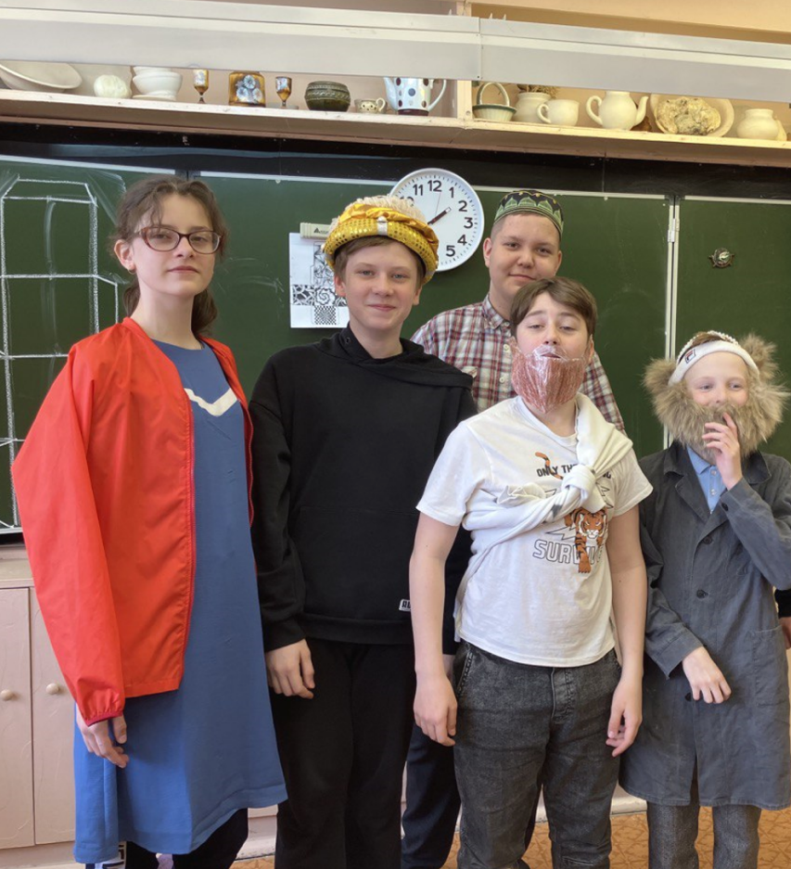
Приложение 3
